中国信息安全测评中心

信息安全服务资质变更实施指南

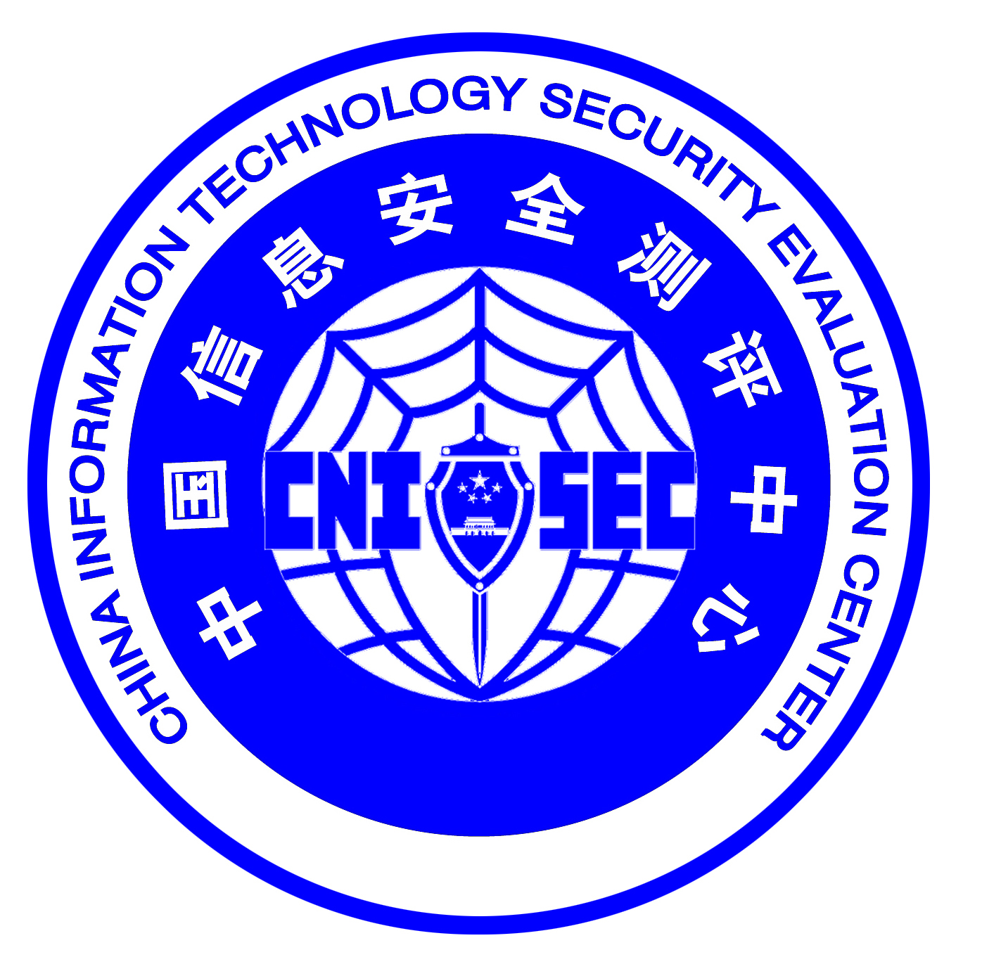

发布日期：2011年1月
资质证书变更的实施指南
- 目的
针对信息安全服务资质证书的变更需求，规范变更申请的顺利实施，特制定本指南。
- 证书变更申请
2.1获证组织发生的变化，涉及到证书的更新，则应正式提出证书变更申请。启动变更申请，首先到中国信息安全测评中心（以下简称CNITSEC）网站（http://www.itsec.gov.cn）下载《信息安全服务资质证书变更申请书》，了解资质变更的种类及相应变更处理流程及相关情况，确定本组织适宜的变更情况及要求，并按要求进行申请书的填写。
2.2在确认申请书填写完整后，可正式向CNITSEC递交变更申请。
- 变更的原则
变更后的信息安全服务资质证书拥有组织在实施信息安全工程服务时基本资格、安全工程过程能力和组织过程能力等方面依然满足《信息安全服务资质评估准则》的要求。
- 变更的处理
针对不同的变更情况，进行不同的处理方式：
变更类型 | 变更情况描述 | 处理方式
证书更名 | 法人没有变化，但法人名称变更。 | 直接进行变更处理，不需要进行技术审核。
证书转移1 | 法人发生变化，但实体未发生变化或变化较小（即所谓的一个公司两个牌子），即：同一公司规模、同一工作场所、环境与设施、同一管理团队、同一专业服务人员队伍、同一的管理模式、相同的项目组成员完成的信息安全工程服务项目等。 | 可以受理，需要根据申请资料进行技术审核，不需要现场审核。  变更后注销原有证书。
证书转移2 | 变更前后为两个法人，两个实体存在极大的渊源关系，却存在规模和管理上较大变化，即：从一个公司中分离出另一个公司，其中原有的信息安全服务业务、信息安全服务团队（包括CISP）、信息安全服务设备工具等一同剥离出来等，但公司的组织架构、管理模式、管理团队、工作场所、环境设施均发生了变化。 | 可以受理，需要根据申请资料进行技术审核，并需要进行现场审核。  变更后注销原有证书。
证书转移3 | 法人发生变化，但两个法人运作实体之间没有关系或关系很小。 | 不受理变更，需要重新申请资质。  原有证书不受影响。
- 证书变更的审核
5.1对应“证书转移2”情况的审核，CNITSEC依据申请单位的变更资料对其能力的持续有效性进行验证，符合要求予以换证。
5.2对应“证书转移3”情况的审核，核查人员依据申请单位的变更资料对其能力的持续有效性进行验证，如有需要可安排现场验证，并综合各环节验证结果，符合要求予以换证。
- 变更证书的发放和公告
6.1在证书变更申请通过审核后，可准予资质变更，并颁发变更后的信息安全服务资质证书，证书的有效期，延续原有证书的时间。
6.2变更后的证书信息会在杂志和网站上进行公告。
- 费用
7.1 资质变更所需费用会根据变更内容的不同，工作量的不同而有不同的收费标准。
7.2 “证书更名”情况：仅是简单的名称和单位信息的变更，收注册费（含证书费）：1000元。
7.3 “证书转移”情况：变更内容复杂，涉及到单位实体的变化，需要对变更组织的安全服务工程能力和组织过程能力进行重新判定的，一般至少包括申请费、静态评估1人日和注册费（含证书费），合计：
2000＋3000×1(一人日)+1000＝6000元
7.4 若仅有静态审核不能充分对组织的能力进行判定的，中心有权要求安排现场验证环节，产生费用按现场具体工作人日计算，记入收取费用。

